**E04a 编程作业解答**

**注意：（1）程序在文档中也要粘贴，同时把代码和该文档放在同一个文件夹中打包发给我（建议多个同学或整个班级一起打包；邮箱：** [**terenceyuyue@sjtu.edu.cn**](mailto:terenceyuyue@sjtu.edu.cn;)**）**

1. **该文档不需打印，只收电子版**

**姓名**：闫鸿宇 **学号**：516030910595

问题：由实验给出数据表

|  |  |
| --- | --- |
|  | 0.0 0.1 0.2 0.3 0.5 0.8 1.0 |
|  | 1.0 0.41 0.50 0.61 0.91 2.02 2.46 |

试求3次、4次多项式的曲线拟合，再根据数据曲线形状，求一个另外函数的拟合曲线，用图示数据曲线及相应的三种拟合曲线.

1. **多项式拟合**
   1. **简述多项式拟合的过程**

x,y为两个行向量，表示已知的7个点。

选取{1, x, x^2, …, x^n}作为n次多项式拟合的基函数，作矩阵

X=

x_1^n, …, x_1^2, x_1, 1

x_2^n, …, x_2^2, x_2, 1

…

x_7^n, …, x_7^2, x_7, 1

令多项式的系数为

Theta=

[a_n, …, a_1, a_0]^T

其中a_i表示i次项前面的系数

则有X*Theta=y*（拟合值）

优化目标则为 min sigma(y*(i)-y(i))^2 （theta为变量）

当各偏导均为0时取得最小值，解方程得

Theta = (X^T * X)^(-1) * X^T * y^T

以上解法根据Andrew Ng的机器学习课程中线性回归的Normal Equation方法得到

关于求逆时矩阵可能不满秩，当不满秩时，使用pinv得到伪逆可得最小二乘解。

* 1. **编写多项式拟合的函数文件，命名为polyfitn.m**

注：请勿在程序中加上各种错误提示；

所有变量命名按照1.1 给出.

function y0 = polyfitn(x, y, x0, n)

m = length(x);

tmp = vander(x);

X = tmp(:,[m-n:m]);

theta = pinv(X'*X)*X'*y';

y0 = polyval(theta, x0);

* 1. **编写主程序，命名为run_polyfitn.m，给出3次和4次的拟合，并用不同线型在同一幅图中画出拟合结果**

x = [0.0, 0.1, 0.2, 0.3, 0.5, 0.8, 1.0];

y = [1.0 0.41, 0.50, 0.61, 0.91, 2.02, 2.46];

x0 = [-0.1:0.01:1.1];

plot(x, y, '.', 'MarkerSize', 20);

hold on;

y0 = polyfitn(x, y, x0, 3);

plot(x0, y0);

hold on;

y0 = polyfitn(x, y, x0, 4);

plot(x0, y0);

hold on;

legend("数据点","三次多项式插值曲线","四次多项式插值曲线");

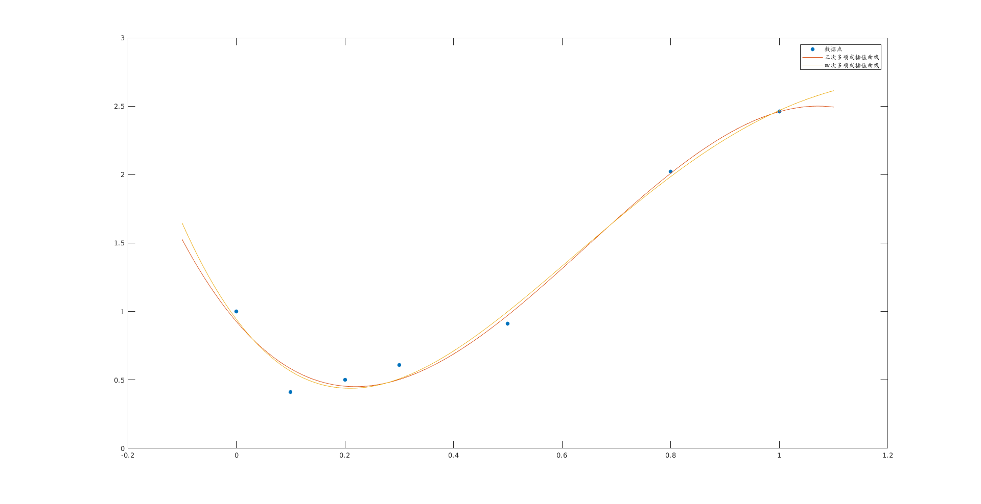 注：请勿采用截图方式，matlab图形窗口有相应的图形保存按钮（Edit ---> Copy Figure）

**1.4 用matlab自带命令重复1.3的过程**

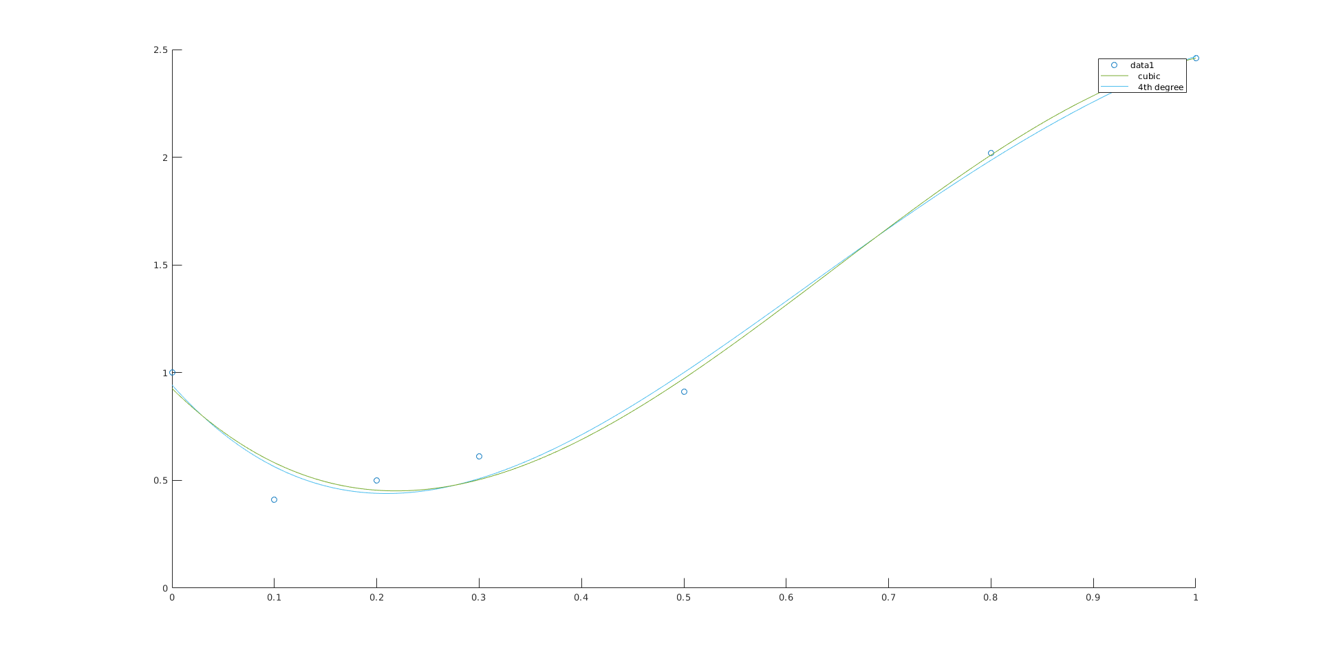

**2. 其他函数拟合**

**2.1 图示数据曲线，猜测可能曲线，并给出拟合的求解过程**

y = a0+a1*(1/(x+1))+a2*x;

用类似1中的方法，设计feature :1/(x+1), x, 然后线性回归。

得到a0=-8.8964, a1=9.7359, a2=6.6304

**2.2 直接编程，画出拟合图形（程序命名为run_ployfit_nd.m）**

x = [0.0, 0.1, 0.2, 0.3, 0.5, 0.8, 1.0];

y = [1.0 0.41, 0.50, 0.61, 0.91, 2.02, 2.46];

x0 = [0:0.01:1];

m = length(x);

v = 1;

% features

f1 = 1./(x+v);

f2 = x;

bias = ones(1,m);

X = [f1', f2', bias'];

theta = pinv(X'*X)*X'*y';

X0 = [(1./(x0+v))', x0', ones(1,length(x0))'];

y0 = X0*theta;

plot(x, y, '.', 'MarkerSize', 20);

hold on;

plot(x0, y0);

